Dátum | Osztály | A | B | C
12. 03. 2020 | 10.  Algebra | 3 § 19. Téma:  A derivált fogalma  Szabály: 109 – 112. oldalak  Példák: № 19.5;  19.7; 19.8; 19.10; 19.12.
16. 03. 2020 |  | 3 § 20. Téma:  A derivált kiszámításának szabályai  Szabály, képletek:  114 – 116. oldalak  Példák: № 20.1;  20.2; 20.3; 20.4.
19. 03. 2020 |  | Téma:  Példák megoldása derivált kiszámítására  Példák: № 20.5;  20.6; 20.7; 20.8.
23. 03. 2020 |  | Önálló munka
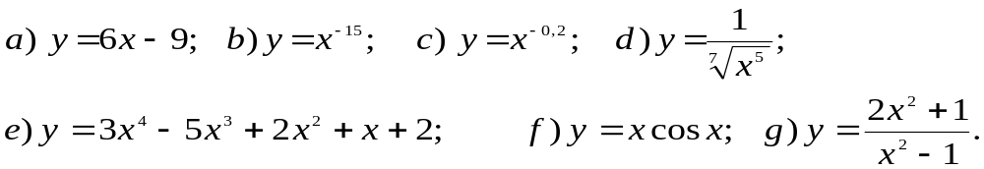1. Határozd meg a függvények deriváltjait!

2. Mivel egyenlő az f függvény deriváltjának értéke az x₀ pontban, ha
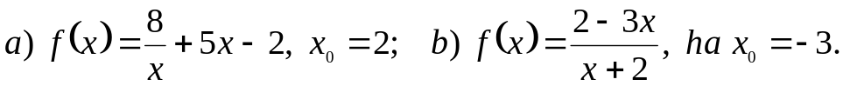
26. 03. 2020 |  | 3 § 21. Téma:  Az érintő egyenlete  Szabály, képletek:  118 – 119 oldalak  Példák: № 21.1;  21.3; 21.5.
30. 03. 2020 |  | Téma: Az összetett függvény deriváltja

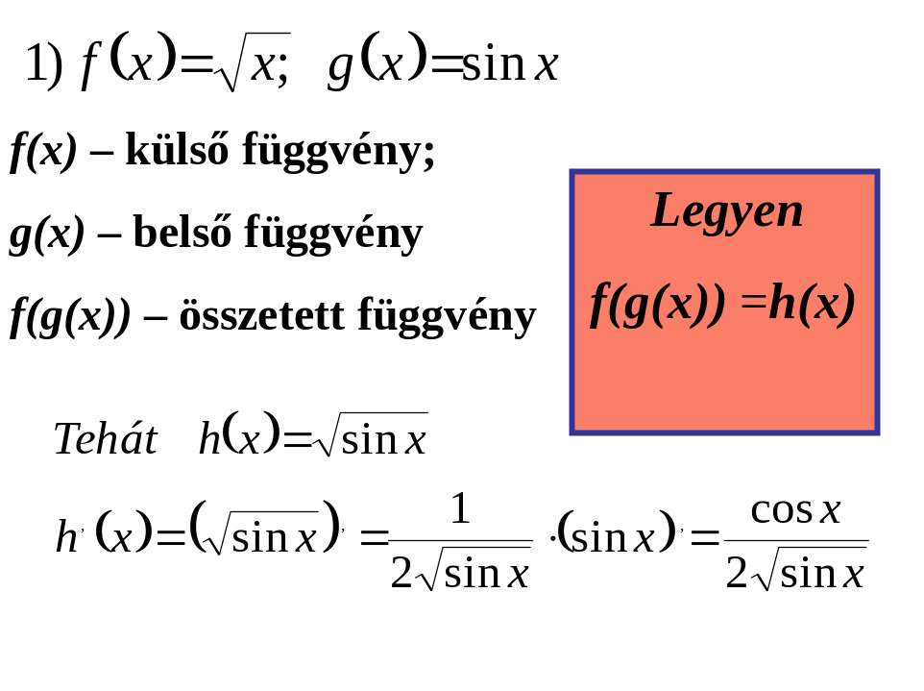
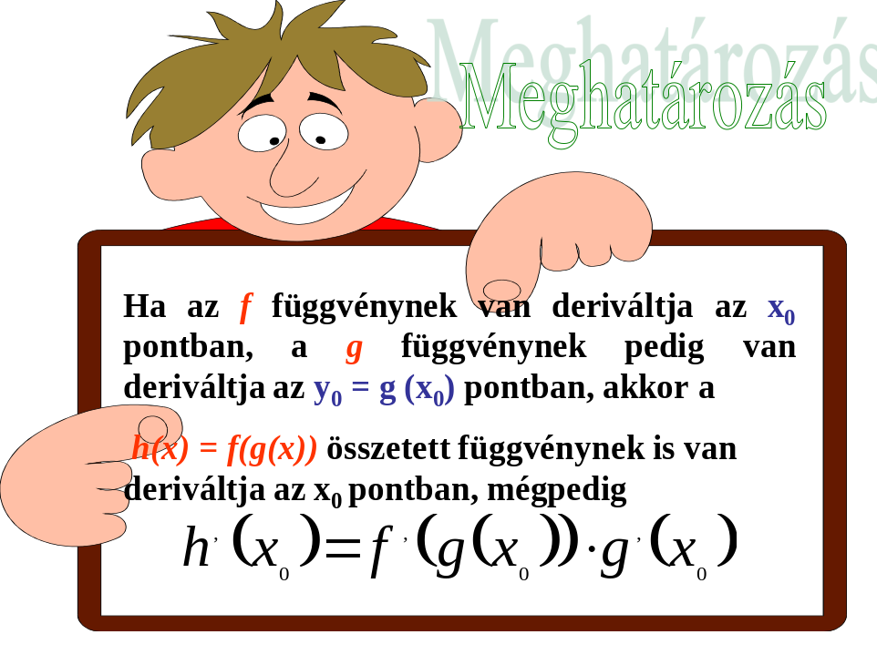
1. Határozd meg a függvények deriváltjait:
a) 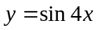; b) 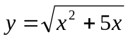; c) 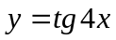; d) 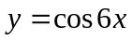; e)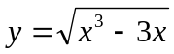;
f)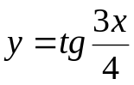; g) 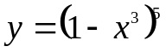; h)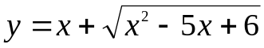.
2. Számítsd ki a függvény deriváltját az x₀ pontban!
a) 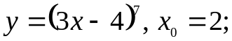 b)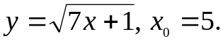
2. 04. 2020 |  | 22. Téma: A függvény növekedésének és csökkenésének (fogyásának) ismertetőjele.  Szabályok  120 – 121 oldalak  Példák: № 22.1;  22.2; 22.3; 22.4.
6. 04. 2020 |  | Téma:  Feladatok megoldása a függvény növekedésének és csökkenésének meghatározására
1. Határozd meg a függvények növekedésének és csökkenésének intervallumát!
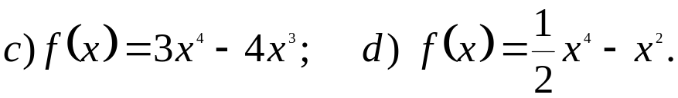

9. 04. 2020 |  | Téma:  Feladatok megoldása a függvény növekedésének és csökkenésének meghatározására
1. Határozd meg a függvények növekedésének és csökkenésének intervallumát!
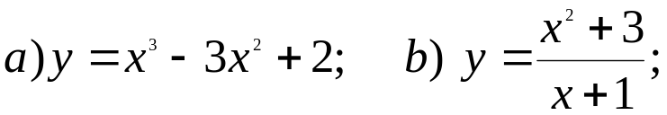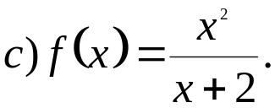

16. 04. 2020 |  | 23. Téma: A függvény extrémumpontjai  Szabályok  123 – 125 oldalak  Példák:
Határozd meg a függvények maximum és minimumpontjait:


